**Lista de Exercício n° 1 de Fundamentos Computacionais**

**Aluno: Rômulo Madureira Rodrigues**

**Questão 1 – Avanços de hardware**

Por muito tempo, a evolução de hardware foi o grande impulsionador do poder computacional, porém, recentemente, com o advento da programação em nuvem e o barateamento dos componentes, cada vez mais a importância do software tem sobreposto a importância do Hardware. Vivemos o tempo em que hardware está virando comodite, não são discutidos mais mainframes produzidos quase que artesanalmente, mas sim clusters de computadores genéricos produzidos em série. Dessa forma se ganha escala e se baratea o custo, o esforço para um maior desempenho tem se centrado em softwares que sabem melhor gerenciar o processamento em clusters.

Porém, mesmo que a Lei de Moore, que diz que o poder de processamento dobra a cada 2 anos, por muitos não tenha mais valência, ainda há espaço para a melhoria de Hardware, como por exemplo, a evolução dos disco de estado sólido (SSDs), que com novas tećnicas de produção e tratamento do silício tem tido a capacidade e velocidade de acesso aumentadas. O uso destas memórias nos computadores pessoais em detrimento aos discos rígidos, foi a ultima grande quebra de paradigma em relação a desempenho.

Nos últimos anos não temos visto grande evolução na velocidade do clock do processador. Empresas como a Intel dedicaram há mais de uma década atrás a seguir o caminho de multiplos cores, porém esse tipo de abordagem tem um limite de desempenho pelo barramento. O processamento em nuvem hoje foi de certa forma uma saída para essa estagnação tecnológica e seu poder de abstração nos faz prever que no futuro o processamento do computador pessoal, por exemplo, será cada vez mais carregado na nuvem do que nos prórpios computadores. Acredito que uma tendência é que os PCs pessoais se tornem meros terminais de comunicação pro processamento feito na rede.

Se existe hoje uma vertente de hardware em constante crescimento, essa vertente é os compenentes de internet das coisas (IoT) basicamente não se tem uma evolução em termos de performances dos dispositivos, mas se tem um ganho de escala. Desta forma, consegue-se produzir pequenos computadores com grande poder de processamento. Isso aliado à conexão de rede e o desenvolvimento de software está influenciando a sociedade para uma nova era digital.

**Questão 2 – Avanços de Sooftware (python)**

A linguagem Python é uma linguagem de propósito geral, interpretada, que contempla todos os paradigmas de programação e teve lançada oficialmente na última semana sua versão 3.7, dentre as modificações e melhorias presentes nessa versão, estão:

* Nova sintaxe para especificar tipagem de retorno de funções seguindo a PEP 563.
* async e await passaram a ser variáveis reservadas, melhorando o controle do código de funcões assícronas.
* Suporte à variáveis de contexto com a adição da classe contextvars.
* Introdução do decorador, @dataclass que permite a criação de classe de dados que possibilotam a tipagem estática na declaração de atributos.
* Criação de uma nova função built-in chamada breakpoint() que proporcionará um melhor debug de código.
* Funcionalidade que permite a customização do acesso aos atributos de módulos pelo métodos __getattr__ e __dir__.
* Suporte para tipos genéricos
* Ordered dicts passam a ser estrutura de dados integrantes da linguagem
* Melhoria de usabilidade e performance no módulo asyncio
* Módulo time ganhou support para trabalhar em nanosegundos
* Melhorias no CPython como: UTF-8 para escrita de código, modo de desenvolvimento em tempo real e melhoria de alertas.
* Melhorias da API de C para thread-local storage.
* Melhorias da documentaçaõ de módulos e adição de suporte para novos idiomas: Japonês, francês e coreano.
* Várias otimizações de performance em módulos.

Acredito que nós próximos anos as melhorias da linguagem python devem se pautar nos seguintes objetivos

* Aumentar a performance da linguagem
* Aumentar a capacidade e funcionalidades de suas estruturas de dados
* Continuar melhorando o suporte à processamento asíncrono e computação paralela
* Incorporar algumas bibliotecas consagradas de data science ao seu core
* Aumentar a interface com dispositivos IoT
* Aumentar o suporte para tipagem estática

**Questão 3**

1. Quais são as 10 linguagens de programação mais populares?

Segundo a pesquisa anual de tecnologia realizada pelo portal *Stackoverflow.com*, que é um fórum de referência para a área de computação, as dez linguagens de programação mais populares de 2018 entre seus usuários são:

1. JavaScript
2. Html
3. CSS
4. SQL
5. Java
6. Bash/Shell
7. Python
8. C#
9. PHP
10. C++
11. Quais as linguagens com maior empregabilidade?

Recorrendo a pesquisa realizada pelo site de contratação *Indeed.com*, um portal de referência em contratações na área de TI, as linguagens de programação com maior demanda de emprego em 2017 foram:

1. Java
2. JavaScript
3. C#
4. Python
5. C++
6. C
7. PHP
8. Ruby
9. Go
10. Perl
11. Quais as linguagens que pagam os maiores salários?

O portal de contratação para empregos em TI, challengerocket.com, realizou uma pesquisa com as linguagens com os maiores salários em 2017, segue lista com as linguagens com os melhores salários no mercado americano:

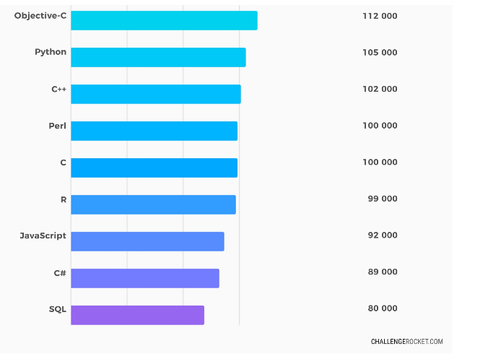

1. Quais são as principais linguagens utilizadas em Data Science

O portal *Analyticsindiamag.com* realizou uma pesquisa com seus usuários para identificar as principais linguagens de programação em Data Science, segue lista das mais requeridas:

1. Python
2. Java
3. R
4. Julia
5. SAS
6. SQL
7. MatLab
8. Scala
9. C
10. F#

Referências

1. [https://www.forbes.com/sites/forbestechcouncil/2018/03/09/moores-law-is-dying-so-where-are-its-heirs/#4203d3c07a7b](https://www.forbes.com/sites/forbestechcouncil/2018/03/09/moores-law-is-dying-so-where-are-its-heirs/" \l "4203d3c07a7b)
2. <http://www.ingrammicroadvisor.com/components/4-ssd-predictions-for-2018-and-beyond>
3. <https://docs.python.org/3/whatsnew/3.7.html>
4. [https://docs.python.org/3/whatsnew/changelog.html#python-next](https://docs.python.org/3/whatsnew/changelog.html" \l "python-next)
5. [https://insights.stackoverflow.com/survey/2018/#technology](https://insights.stackoverflow.com/survey/2018/" \l "technology)
6. <https://stackify.com/popular-programming-languages-2018/>
7. <https://medium.com/@ChallengeRocket/top-10-of-programming-languages-with-the-highest-salaries-in-2017-4390f468256e>
8. <https://analyticsindiamag.com/top-10-programming-languages-data-scientists-learn-2018/>[h](https://insights.stackoverflow.com/survey/2018/" \l "technology)